VÉLEMÉNYEK – VÁLASZOK
a településkép védelméről szóló 30/2017. (IX.29.) Főv. Kgy. rendelet és annak 4. melléklete, „Budapest fővárosi helyi védettségű építészeti örökségének jegyzéke” módosításához

TERÜLETILEG ILLETÉKES ÖNKORMÁNYZATOKKAL FOLYTATOTT KONZULTÁCIÓ

1. Belváros-Lipótváros Budapest Főváros V. kerület Önkormányzat Polgármesteri hivatal Főépítész Iroda
Ssz. | Vélemény | Válaszok
1.1. | A rendelet fejlécében, valamint az 1. § (1) bekezdésében hibásan szerepel a településkép védelméről szóló 30/2017. (IX.29.) Főv. Kgy. rendelet címe | Átvezetésre került.
1.2. | A 2. § (3) bekezdésének c) pontjának 5.1.95. pontjában kérjük a Régi posta utca esetében a 16. házszámot is feltüntetni. | Átvezetésre került.
1.3. | Szintén a házszám feltüntetése szükséges a Részletes indokolási részben a 2. § (3) bekezdés magyarázatában. | Átvezetésre került.
1.4. | A 3. § (4) bekezdésében a rendelet tervezet 5.1.131. pontja alatti épület kerületi egyedi védelem alatt áll Belváros-Lipótváros Budapest Főváros V. kerületi Önkormányzat Képviselő-testületének a településkép védelméről szóló 27/2017. (XII.18.) önkormányzati rendelete alapján.  A fővárosi településképi rendelet 26. § (6) bekezdése szerinti konzultáció keretén belül kérték a helyi védetté nyilvánítás szakmai előkészítésének részét képező értékvédelmi dokumentáció tartalmát, mely a fővárosi védelem alá helyezést indokolja. | Az épület építészeti kvalitásai alapján fővárosi helyi védelemre érdemes.  A vonatkozó jogszabályok alapján a Fővárosi Önkormányzat megállapíthat helyi egyedi védelmet.  Belváros-Lipótváros Budapest Főváros V. kerületi Önkormányzat Képviselő-testületének a településkép védelméről szóló 27/2017. (XII.18.) számú önkormányzati rendelete 10. § (1) bekezdés e) pontja szerint „a kerületi védelem megszüntetésére csak abban az esetben kerülhet sor, ha magasabb fokú (műemléki vagy fővárosi) védettséget kap”.  A Budapest V. kerület, Zoltán utca 12. szám alatti ingatlanra készült értékvédelmi dokumentáció a véleményező szervnek megküldésre került.

2. Budapest Főváros VI. kerület Terézvárosi Polgármesteri Hivatal, Főépítészi és Településfejlesztési Iroda
Ssz. | Vélemény | Válaszok
2.1. | Az 5 db kerületi védelem alatt álló épület fővárosi helyi védetté nyilvánítását elfogadja. Mivel a hatályban lévő jogszabályok miatt kettős védelem nem lehetséges, ezért az épületek kerületi védettségi listáról levételre kerülnek. | Budapest Főváros VI. kerület Terézváros Önkormányzata Képviselő-testületének a településkép védelméről szóló 33/2017. (XII. 21.) rendelete szerint „amennyiben a kerületi értékvédelem tárgyát országos, vagy fővárosi szintű védelem alá vonják, a kerületi védettség – kizárólag a magasabb szintű védelem tárgyában, külön eljárás és döntés nélkül – megszűnik”.  Az épületek építészeti kvalitásaik alapján fővárosi helyi védelemre érdemesek.
2.2. | Javasolták a világörökségi védelemből (értelmetlenül) kimaradt „VI. kerületi háromszöget” – Podmaniczky út 2-18. – Bajcsy-Zsilinszky út 47-65. – Jókai utca 32-44. –be tartozó 23 db épület fővárosi épületegyüttesként történő védelmét. | Szakmailag nem megalapozott.  Mivel a háromszög alakú tömb minden épülete már valamilyen szintű védelmet élvez, az épületegyüttesként történő védelem többletet nem adna az építészeti értékvédelem tekintetében.

3. Budapest Főváros VII. kerület Erzsébetvárosi Polgármesteri Hivatal Főépítészi Iroda
Ssz. | Vélemény | Válaszok
3.1. | Jelenleg Erzsébetváros az összes szakmai rendeletének felülvizsgálata folyik. Ezen belül a városképi rendelete és a helyi védelem is terítéken lesz.  Később kívánnak szakmai vizsgálatot megtenni. | Sürgető feladat a historikus városi szövet védelme, ezért a Városépítési Főosztály által a Nagykörúton belül végzett szakmai feltáró munka eredményeként szükséges 35 db VII. kerületi épület fővárosi helyi védelem alá helyezése.

4. Budapest Főváros VIII. kerület Józsefváros Önkormányzat Polgármesteri Hivatala Főépítész
Ssz. | Vélemény | Válaszok
4.1. | A kerületet érintő, a mellékelt listában szereplő épületek fővárosi helyi védelem alá vonását javasolják, azonban a Rákóczi út 9. – Puskin utca 1/B szám alatti épület fővárosi védelem alá helyezését – mivel az már kerületi helyi védettséget élvez – nem javasolják. | Átvezetésre került, így a Rákóczi út 9. – Puskin utca 1/B szám alatti épület nem szerepel a fővárosi helyi védelemre javasolt épületek között.

5. Budapest Főváros IX. kerület Ferencváros Önkormányzata Főépítész
Ssz. | Vélemény |  | Válaszok
5.1. | Czuczor utca 1.= Közraktár utca 10.  A védelem alá helyezéssel egyetértettek. | 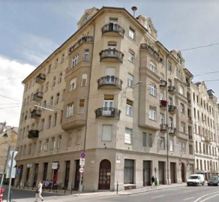 | Az épület építészeti kvalitásai alapján fővárosi helyi védelemre érdemes. | 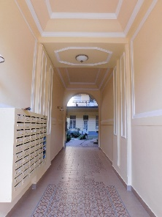
5.2 | Erkel utca 9.  Csak homlokzatvédelemre tettek javaslatot. | 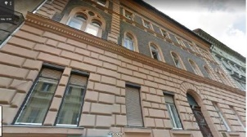 | Szakmailag nem megalapozott.  A fővárosi helyi védelem alatt „egyedi védettségű építmények” és „egyedi védettségű épületegyüttesek” állhatnak. Kizárólag homlokzatvédelemre nincs lehetőség. Az épület a homlokzatán túl is rendelkezik építészeti értékekkel.  Az épület építészeti kvalitásai alapján fővárosi helyi védelemre érdemes. | 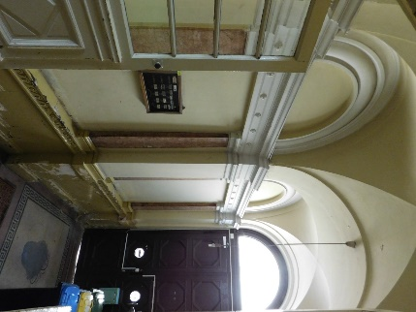
5.3 | Erkel utca 11.  Nem javasolták a védelem alá helyezést. | 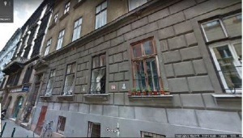 | Szakmailag nem megalapozott.  Az épület építészeti kvalitásai alapján fővárosi helyi védelemre érdemes. (Lásd a 3. melléklet Alátámasztó munkarészét.) | 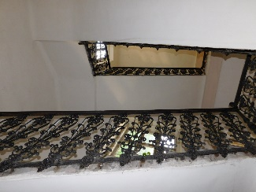
5.4 | Erkel utca 12.  Csak homlokzatvédelemre tettek javaslatot. | 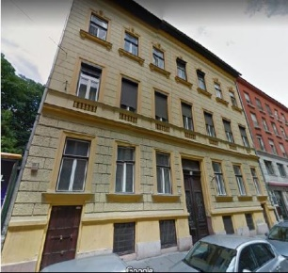 | Szakmailag nem megalapozott.  A fővárosi helyi védelem alatt „egyedi védettségű építmények” és „egyedi védettségű épületegyüttesek” állhatnak. Kizárólag homlokzatvédelemre nincs lehetőség. Az épület a homlokzatán túl is rendelkezik építészeti értékekkel.  Az épület építészeti kvalitásai alapján fővárosi helyi védelemre érdemes. | 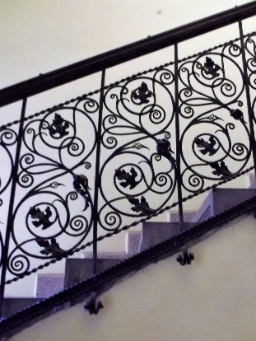
5.5 | Gálya utca 7.= Lónyay utca 39/a  Érdemi észrevételt nem tettek. | 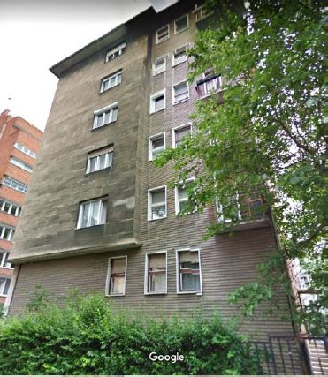 | Szakmailag nem megalapozott.  A korai modern épületek közül elsősorban a saroképületekre, mint meghatározó városképi elemekre koncentrál a feltárás.  Az épület a homlokzatán túl is rendelkezik építészeti értékekkel.  Az épület építészeti kvalitásai alapján fővárosi helyi védelemre érdemes. (Lásd a 3. melléklet Alátámasztó munkarészét.) | 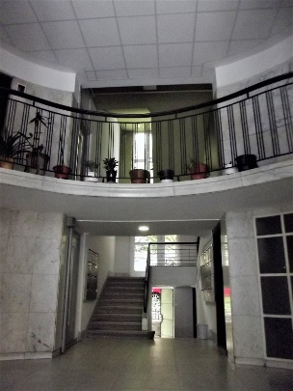
5.6 | Gálya utca 8.=Lónyay utca 39/c  Érdemi észrevételt nem tettek. | 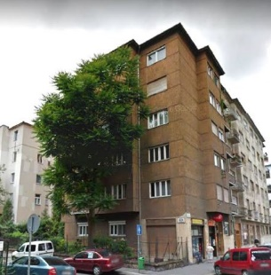 | Szakmailag nem megalapozott.  A korai modern épületek közül elsősorban a saroképületekre, mint meghatározó városképi elemekre koncentrál a feltárás.  A Gálya utca 8 = Lónyai utca 37/C épület a homlokzatán túl is rendelkezik építészeti értékekkel.  Az épület építészeti kvalitásai alapján fővárosi helyi védelemre érdemes. (Lásd a 3. melléklet Alátámasztó munkarészét.) | 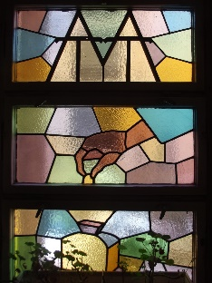
5.7 | Hőgyes utca 2.=Knézich utca 8.  Nem javasolták a védelem alá helyezést. | 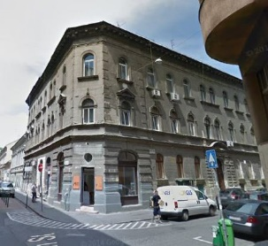 | Szakmailag nem megalapozott.  Az épület építészeti kvalitásai alapján fővárosi helyi védelemre érdemes. (Lásd a 3. melléklet Alátámasztó munkarészét.) | 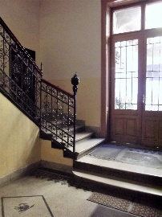
5.8 | Imre utca 4.  Nem javasolták a védelem alá helyezést. | 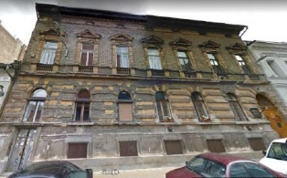 | Szakmailag nem megalapozott.  Az épület építészeti kvalitásai alapján fővárosi helyi védelemre érdemes. (Lásd a 3. melléklet Alátámasztó munkarészét.) | 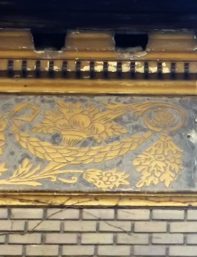
5.9 | Kinizsi utca 15.  Nem javasolták a védelem alá helyezést. | 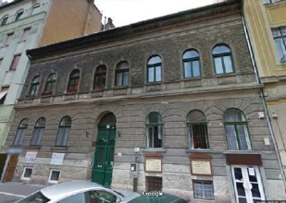 | Szakmailag nem megalapozott.  Az épület építészeti kvalitásai alapján fővárosi helyi védelemre érdemes. (Lásd a 3. melléklet Alátámasztó munkarészét.) | 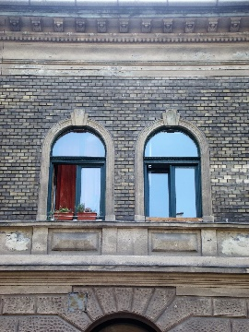
5.10 | Kinizsi utca 27.=Knézich 1.  Nem javasolták a védelem alá helyezést. | 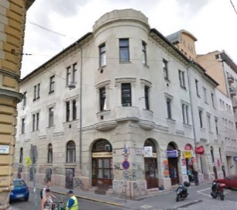 | Szakmailag nem megalapozott.  Az épület építészeti kvalitásai alapján fővárosi helyi védelemre érdemes. (Lásd a 3. melléklet Alátámasztó munkarészét.) | 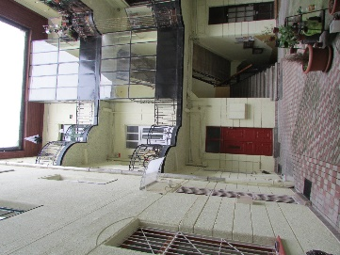
5.11 | Knézich utca 10.=Hőgyes utca 1.  Ennek a háznak a geometrikus mintázatú vakolat volt a legfőbb értéke, ami nyom nélkül elpusztult.  Nem javasolták a védelem alá helyezést. | 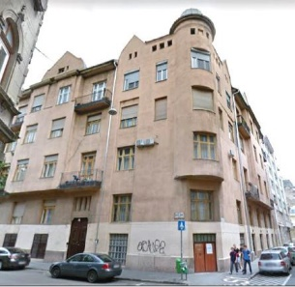 | Szakmailag nem megalapozott.  Az épület építészeti kvalitásai alapján fővárosi helyi védelemre érdemes. (Lásd a 3. melléklet Alátámasztó munkarészét.) | 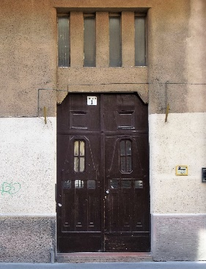
5.12 | Közraktár utca 28.  Érdemi észrevételt nem tettek. | 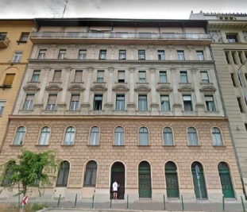 | Szakmailag nem megalapozott.  Az épületen készült utólagos emeletráépítés természetesen nem tartozik az épület építészeti értékei közé. Építészeti eszközökkel azonban a jelenleg oda nem illő szint az épülethez méltóvá formálható.  Az épület építészeti kvalitásai alapján fővárosi helyi védelemre érdemes. | 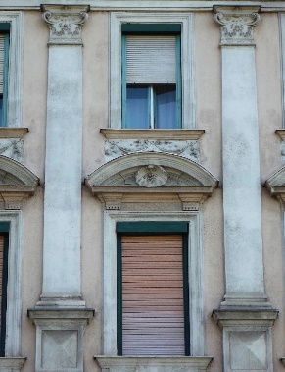
5.13 | Ráday utca 4.  Csak homlokzatvédelemre tettek javaslatot. | 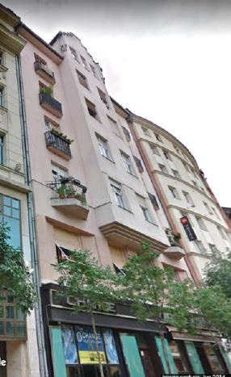 | Szakmailag nem megalapozott.  A fővárosi helyi védelem alatt „egyedi védettségű építmények” és „egyedi védettségű épületegyüttesek” állhatnak. Kizárólag homlokzatvédelemre nincs lehetőség. Az épület a homlokzatán túl is rendelkezik építészeti értékekkel.  Az épület építészeti kvalitásai alapján fővárosi helyi védelemre érdemes. | 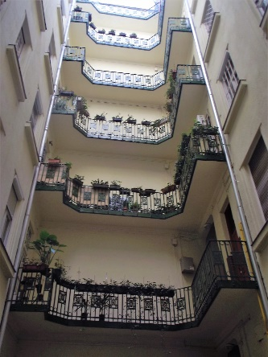
5.14 | Ráday utca 5.=Török Pál utca 1.  Csak homlokzatvédelemre tettek javaslatot. | 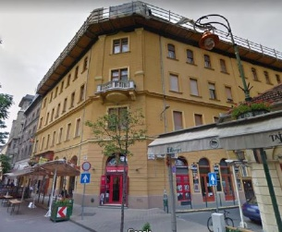 | Szakmailag nem megalapozott.  A fővárosi helyi védelem alatt „egyedi védettségű építmények” és „egyedi védettségű épületegyüttesek” állhatnak. Kizárólag homlokzatvédelemre nincs lehetőség. Az épület a homlokzatán túl is rendelkezik építészeti értékekkel.  Az épület építészeti kvalitásai alapján fővárosi helyi védelemre érdemes. | 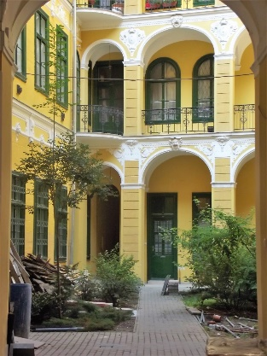
5.15 | Ráday utca 24/a  Csak homlokzatvédelemre tettek javaslatot. | 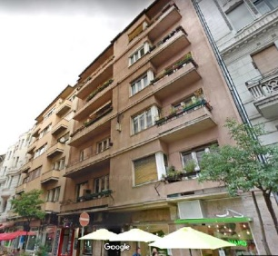 | Szakmailag nem megalapozott.  A fővárosi helyi védelem alatt „egyedi védettségű építmények” és „egyedi védettségű épületegyüttesek” állhatnak. Kizárólag homlokzatvédelemre nincs lehetőség. Az épület a homlokzatán túl is rendelkezik építészeti értékekkel.  A korai modern épületek közül elsősorban a saroképületekre, mint meghatározó városképi elemekre koncentrál a feltárás.  Az épület építészeti kvalitásai alapján fővárosi helyi védelemre érdemes. | 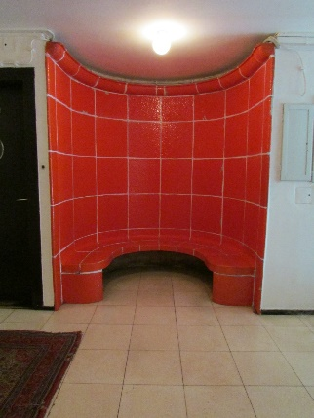
 | Ráday utca 33/a  Nem javasolták a védelem alá helyezést. | 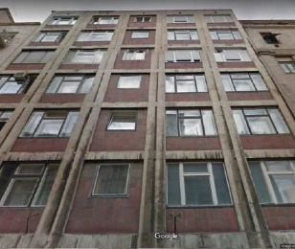 | Szakmailag nem megalapozott.  Az épület építészeti kvalitásai alapján fővárosi helyi védelemre érdemes. (Lásd a 3. melléklet Alátámasztó munkarészét.) | 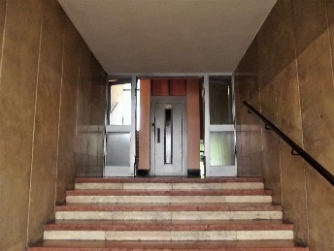
 | Ráday utca 33/b=Kinizsi utca 18.  Csak homlokzatvédelemre tettek javaslatot. | 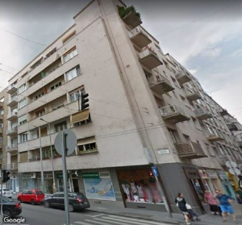 | Szakmailag nem megalapozott.  Közel sem az összes 40-es években épült ház védetté nyilvánítása a cél, de az ilyen saroképületek meghatározó elemei a városképnek.  A fővárosi helyi védelem alatt „egyedi védettségű építmények” és „egyedi védettségű épületegyüttesek” állhatnak. Kizárólag homlokzatvédelemre nincs lehetőség. Az épület a homlokzatán túl is rendelkezik építészeti értékekkel.  Az épület építészeti kvalitásai alapján fővárosi helyi védelemre érdemes. | 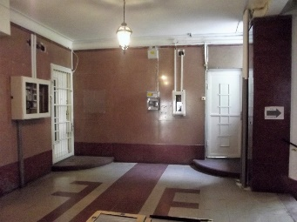
 | Ráday utca 38-40.  Már kerületi védelem alatt áll. | 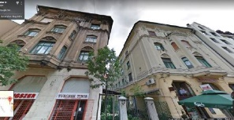 | Szakmailag nem megalapozott.  Budapest Főváros IX. Kerület Ferencváros Önkormányzata Képviselő-testületének a településkép védelméről szóló 35/2017. (XII.22.) rendelete 13. §-a szerint, „ha egy kerületi egyedi védelem alatt álló értéket fővárosi helyi egyedi védelem vagy műemléki védelem alá helyeznek, annak közzétételével egyidejűleg a kerületi egyedi védelem megszűnik”.  Az épület építészeti kvalitásai alapján fővárosi helyi védelemre érdemes. | 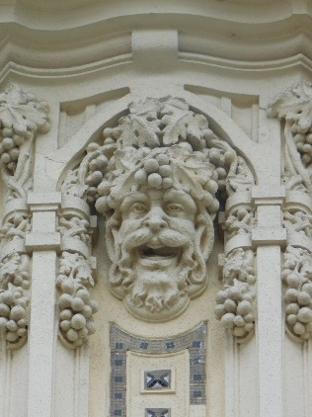
 | Ráday utca 49.  Nem javasolták a védelem alá helyezést. | 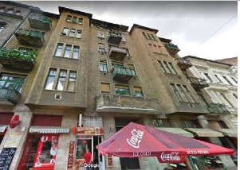 | Szakmailag nem megalapozott.  Az épület építészeti kvalitásai alapján fővárosi helyi védelemre érdemes. (Lásd a 3. melléklet Alátámasztó munkarészét.) | 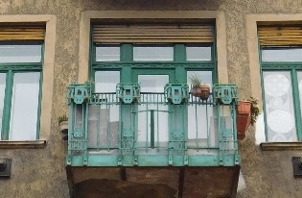
 | Üllői út 31.=Kinizsi utca 38.  Nem javasolták a védelem alá helyezést. | 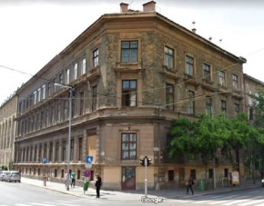 | Szakmailag nem megalapozott.  Az épület védelmét az Iparművészeti Múzeum közelsége különösen indokolja.  Az épület építészeti kvalitásai alapján fővárosi helyi védelemre érdemes. (Lásd a 3. melléklet Alátámasztó munkarészét.) | 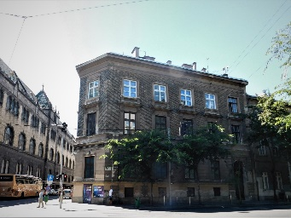
 | Zsil utca 9.=Lónyay utca 37/ab  Talán ez a legjobb épület a 40-ekből.  Védelemre javasolták. | 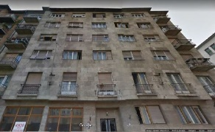 | Szakmailag nem megalapozott.  Az épület építészeti kvalitásai alapján fővárosi helyi védelemre érdemes. | 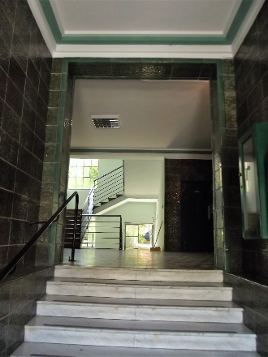
 | E három közül miért pont a középsőt nem kívánják védeni? (Lónyay utca 39c-b-a) | 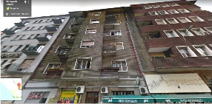 | Szakmailag nem megalapozott.  A korai modern épületek közül elsősorban a saroképületekre, mint meghatározó városképi elemekre koncentrál a feltárás, ezért a Lónyay utca 39/A = Gálya utca 7. és Lónyay utca 37/C = Gálya utca 8. saroképület szerepel a védelemre javasolt épületek között.  A saroképületek építészeti kvalitásaik alapján fővárosi helyi védelemre érdemesek.

